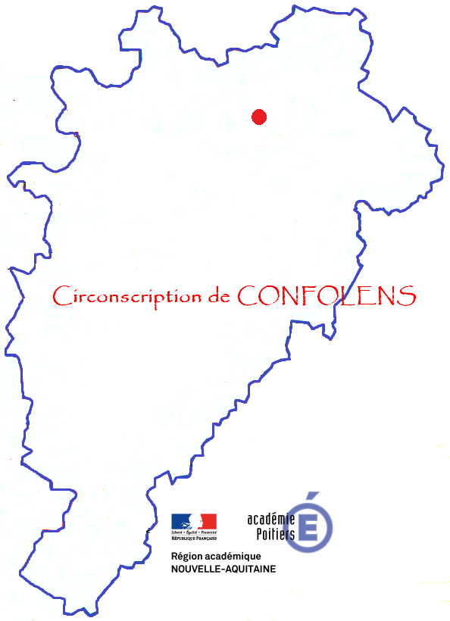 | Comment enseigner de façon structurée et explicite la résolution de problèmes mathématiques au cycle 2
 | Olivier GACON
Sept. / Nov. 2018 | Module BA 2

Eléments-clés :
ENSeignement de la résolution de problèmes dans les 3 sous-domaines des mathématiques.
Problème mathématique : PROBLEME pour lequel l’enfant n’a pas de réponse au départ, situation vécue pour donner du sens, véritable activité de recherche et pas seulement de la manipulation, problème à résoudre avec l’aide du maître et des pairs
Chronologiquement : réception du problème, réflexion, manipulation, verbalisation de la procédure, communication écrite de la procédure et du résultat,
Mobilisation des 6 compétences : chercher, raisonner, représenter, modéliser, calculer, communiquer
Categorisation de vergnaud : un outil pour l’enseignant et pour l’eleve.
formes de problèmes : basique, complexe, atypique… pour chercher ou pour apprendre
Les difficultés des eleves et remédiation : lecture de l’enonce, structuration des etapes, lexique mathématique, habillage du texte, données numériques
Principes de l’enseignement explicite : ouverture de seance modelage, pratique guidée, pratique autonome
La synthese
Pistes de travail :
- Inscrire à l’emploi du temps un créneau de résolution de problèmes
- Se constituer un « stock » de situations dans lequel puiser
- Engager les élèves dans la résolution de problèmes par une approche proche du vécu
- Etablir des progressions en utilisant la catégorisation de Vergnaud
- Proposer la catégorisation de Vergnaud comme outil d’identification pour les élèves
- Insister sur la manipulation réelle et effective des élèves ainsi que sur la construction de synthèses
- Travailler le sens des quatre opérations.
- Utiliser le matériel disponible dans les classes en particulier les jeux comme support de réinvestissement.

REFERENCES :
- Résoudre des problèmes – Apprendre à comprendre les situations mathématiques – Christian Henaff – Retz – 2014
- HOUDEMENT, C. (2017) Résolution de problèmes arithmétiques à l’école. Grand N,
- Eduscol :
http://eduscol.education.fr/cid120637/evaluation-des-niveaux-de-maitrise-du-socle-commun-en-mathematiques.html
http://cache.media.eduscol.education.fr/file/College_2016/33/9/RAE_Evaluation_socle_cycle_2_643339.pdf
http://www.education.gouv.fr/pid285/bulletin_officiel.html?cid_bo=128735

